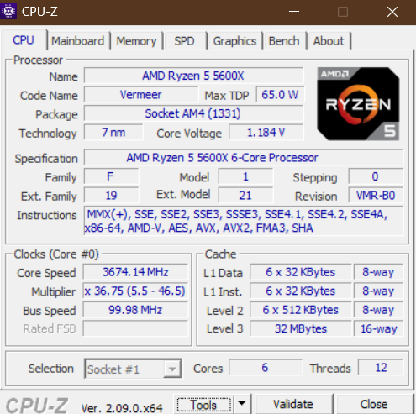

Principali informazioni della mia CPU

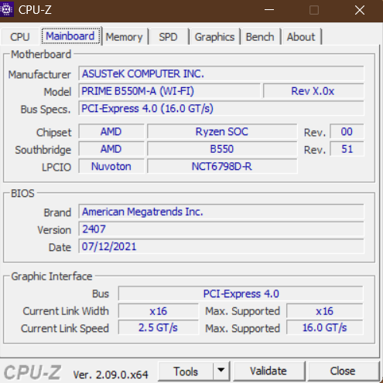

Principali informazioni della mia Mainboard

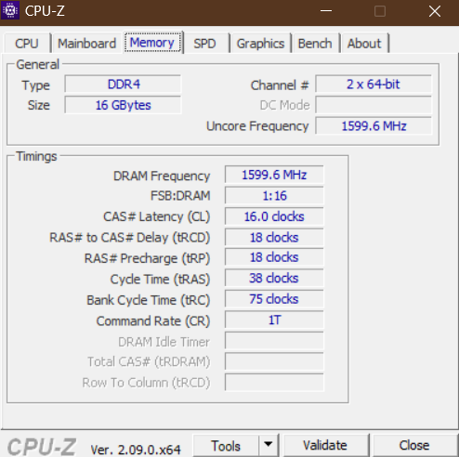

Principali informazioni della Ram

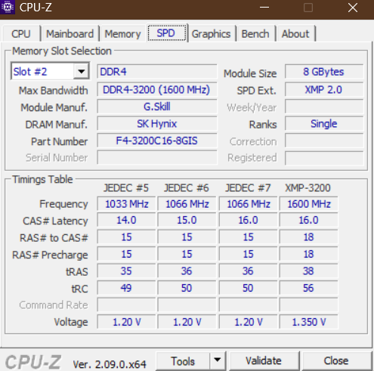

Specifiche slot Ram

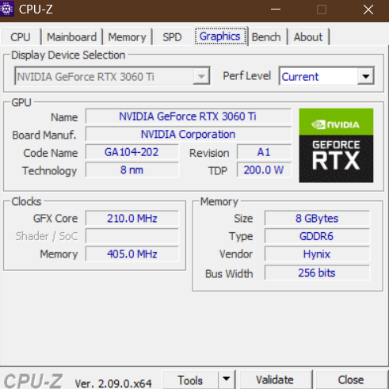

Principali informazioni scheda video

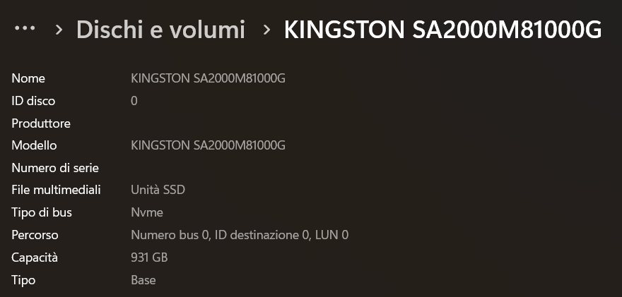

Principali informazioni SSD

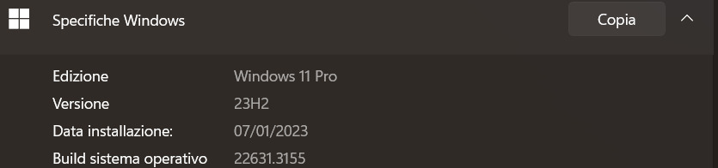

Sistema operativo Windows 11 PRO